Comment exploiter les modèles de document dans eLUNa

- Les modèles de la Section sont tous indexés dans eLUNa, dans l’index "Basic Instruments", qui est activé par défaut :

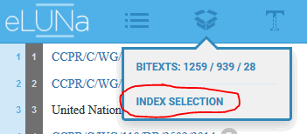
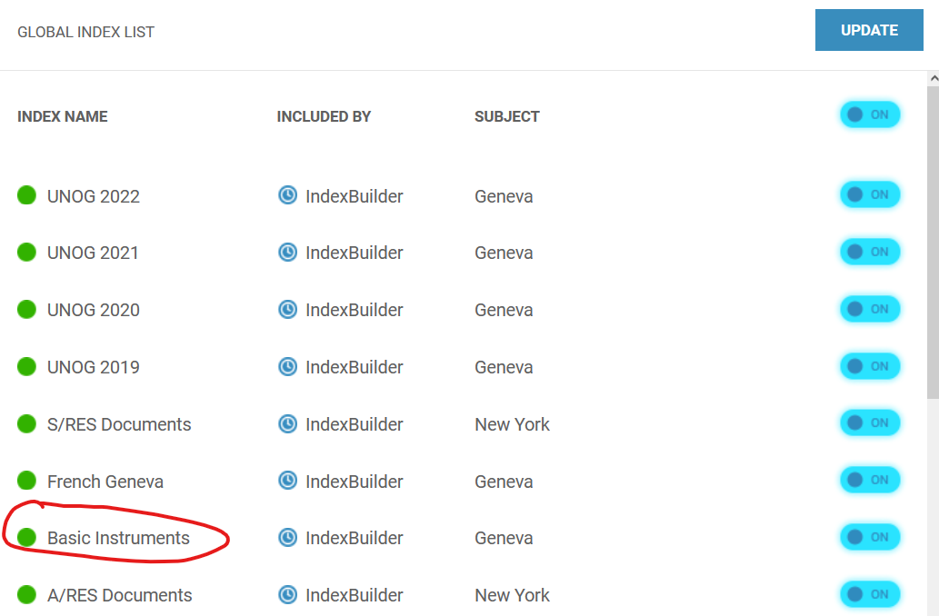

Ils sont nommés selon le schéma "FTS-Template-Nom du Comité ou du domaine-Contenu", par exemple :
FTS-Template-CED-Communications

- Lorsque l’on clique sur un segment dont au moins 65 % figure dans un modèle, ce modèle s’affiche en priorité (éventuellement après "eLUNa draft") comme suit :
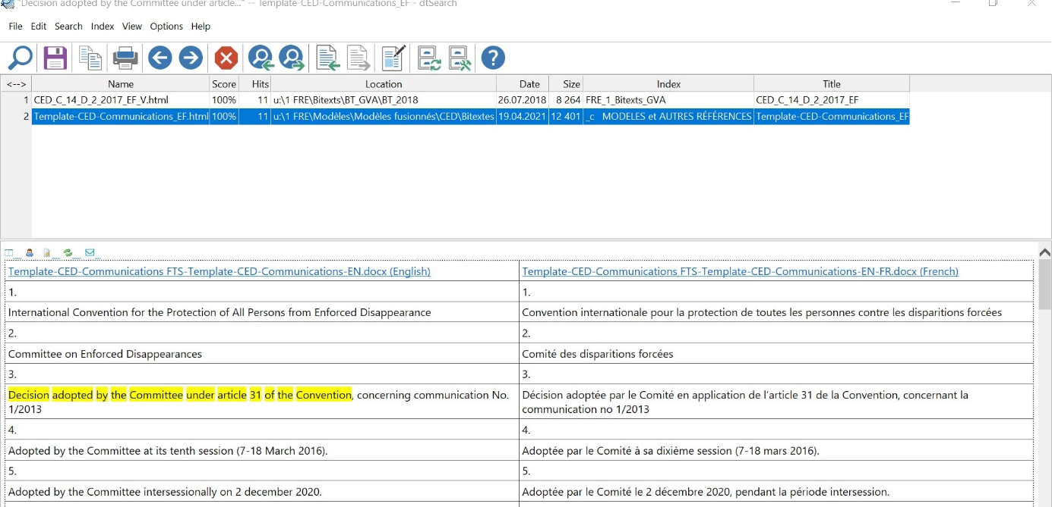

- Les modèles peuvent être exploités de diverses manières dans eLUNa :
1. Laisser tous les index cochés et accéder aux segments figurant dans un modèle en descendant dans la liste des suggestions jusqu'à ces segments (comme dans l’exemple ci-dessus).
Note : ne pas oublier d’activer le "String Match" pour avoir des concordances de chaînes de mots ou d’expressions qui peuvent provenir d’un modèle, mais dont le segment dans lequel elles apparaissent n’atteint pas le taux de concordance de 65 %.
2. Faire une recherche contextuelle ("Lookup", sélection d'un segment ou d'une chaîne de mots + clic-droit) en ne cochant que l'index "Basic Instruments" :
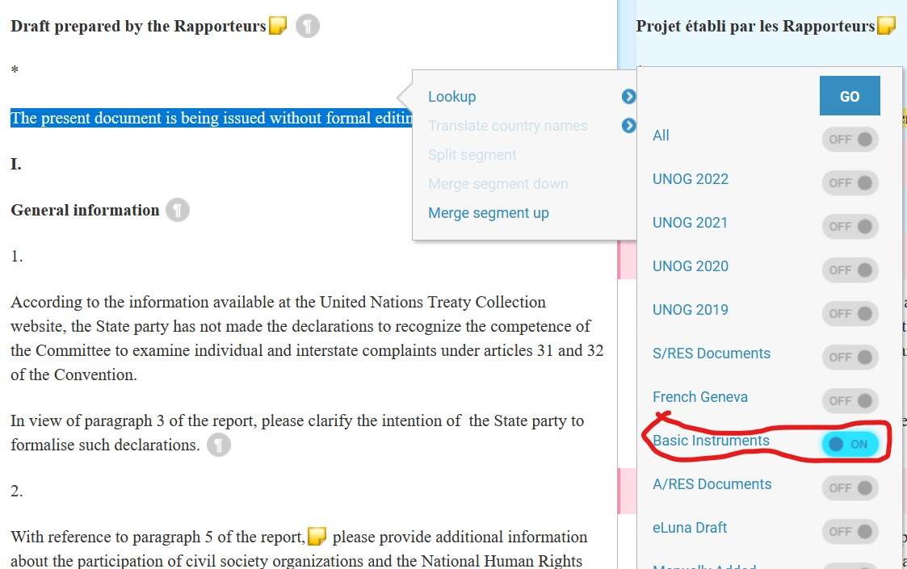

S’il y a plusieurs résultats, descendre la liste jusqu’au modèle correspondant au document que l’on traduit :
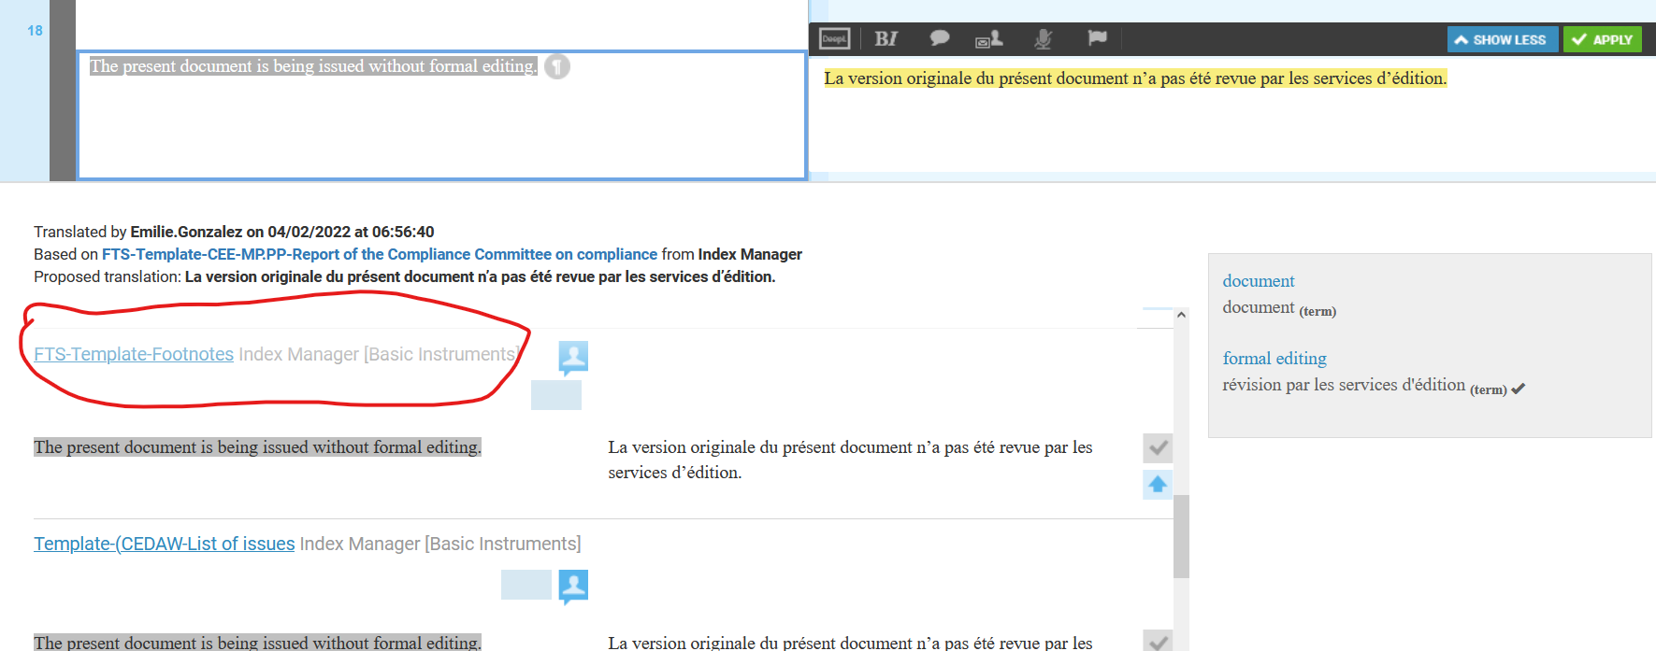
On peut utiliser cette fonction lorsque l'on pense que même si un segment dans son ensemble ne présente pas un taux de concordance d'au moins 65 % avec un segment figurant dans un modèle (et ne fera donc pas l'objet d'une suggestion), certaines sous parties de ce segment (un membre de phrase, une expression) peuvent figurer dans un modèle.
Note : même si le "String Match" est activé, le "Lookup" peut donner des concordances qui n’ont pas été repérées par le "String Match", dont l’algorithme de recherche diffère.
3. Commencer le document en n'activant que l'index "Basic Instruments" et faire un à un tous les segments pour lesquels il y a une suggestion (sans oublier de réactiver les autres index après) :
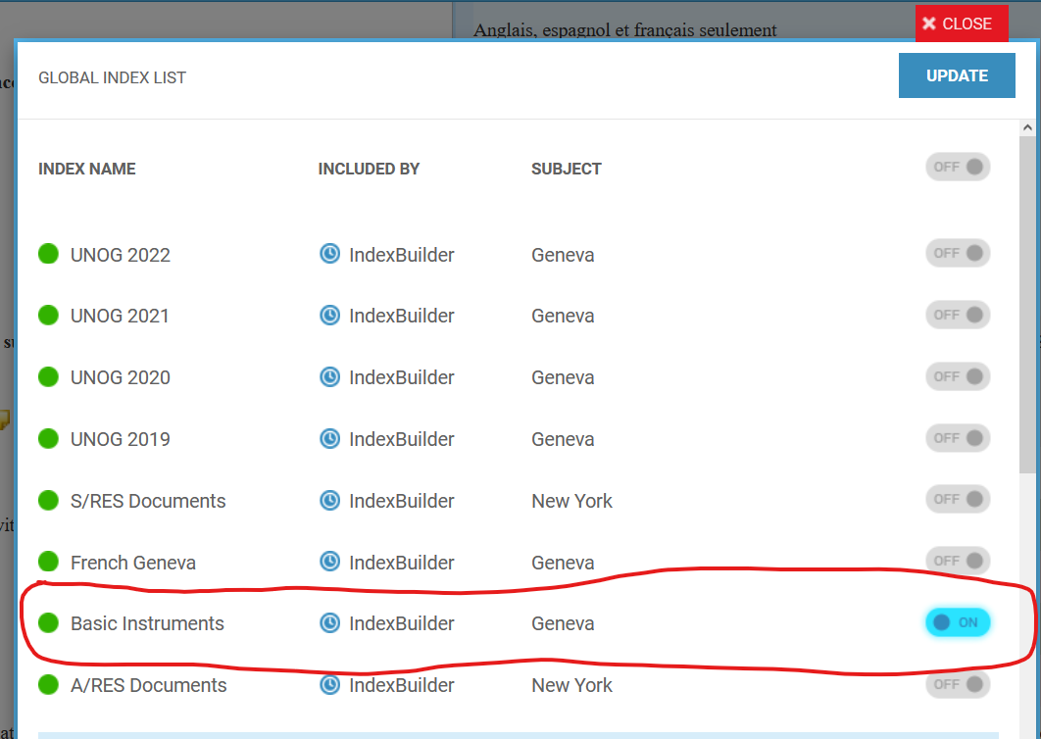
Note : ne pas oublier d’activer en même temps le "String Match" et d’utiliser la fonction "Lookup" avec le seul index "Basic Instruments" activé si vous pensez qu’un segment de la phrase ou une expression doit figurer dans un modèle.
4. Utiliser le même procédé, mais ciblant encore plus en ne sélectionnant que le bitexte du modèle se rapportant du document que l’on traduit :
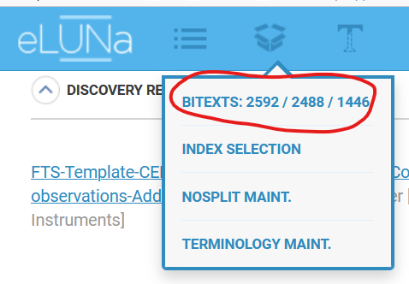
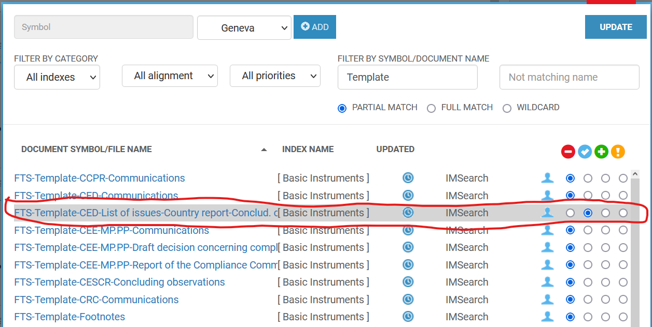
Note : là aussi, ne pas oublier d’activer le "String Match" et d’utiliser éventuellement le "Lookup".
5. Commencer le document en n'activant que l'index "Basic Instruments" et cocher "Apply text" dans le menu "T" :

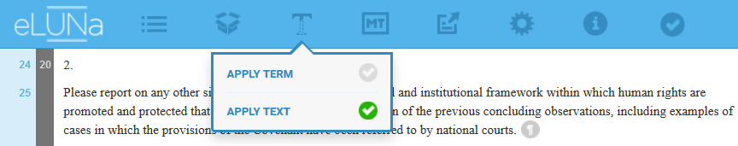

Ce qui aura pour conséquence que toutes les suggestions provenant d'un modèle seront insérées en une fois, par exemple :
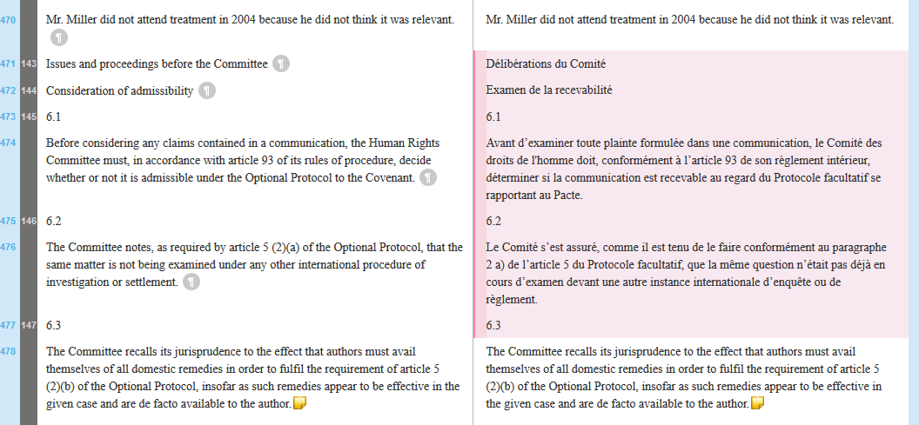
L'inconvénient, comme à chaque fois que l'on utilise cette fonction, peut être qu'il insère la suggestion qui est en tête de liste, c'est à dire celle qui a le plus haut taux de concordance, alors que parfois la suggestion la plus pertinente n'est pas la première (par exemple lorsqu'il y a une erreur d'alignement, ou lorsqu'un même segment peut avoir une traduction différente selon le contexte). Ce risque est toutefois limité dans le cas des modèles puisque tous les bitextes ont été vérifiés manuellement (pas d'erreur d'alignement donc), et que les cas où une même formule est traduite d'une manière différente selon le comité sont rares. Il faut néanmoins toujours être vigilant lorsque l'on utilise cette fonction.

